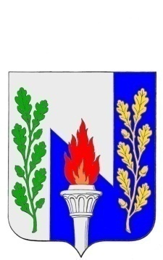
Тульская область
Муниципальное образование рабочий поселок Первомайский
Щекинского района
СОБРАНИЕ ДЕПУТАТОВ

РЕШЕНИЕ

от «___» __________ 2017 года № _______

Об утверждении Генерального плана муниципального образования
р.п. Первомайский Щекинского района

Руководствуясь статьями 23, 24 Градостроительного кодекса Российской Федерации, Федеральным законом от 6 октября 2003 года № 131-ФЗ «Об общих принципах организации местного самоуправления в Российской Федерации», статьями 16 - 18 Закона Тульской области от 29.12.2006 № 785-ЗТО «О градостроительной деятельности в Тульской области» на основании Устава МО р.п. Первомайский Щекинского района Собрание депутатов МО р.п. Первомайский Щекинского района РЕШИЛО:
1. Утвердить Генеральный план муниципального образования р.п. Первомайский Щекинского района.
2. Признать утратившим силу решение Собрания депутатов МО р.п. Первомайский Щекинского района от 18.12.2009 № 12-52 «Об утверждении генерального плана муниципального образования рабочий поселок Первомайский Щёкинского района Тульской области».
3. Контроль за исполнением настоящего решения возложить на главу администрации МО р.п. Первомайский Щекинского района (Шепелёва И.И.)
4. Решение подлежит опубликованию в информационном бюллетене «Первомайские вести» и размещению на официальном сайте МО р.п. Первомайский Щекинского района.
5. Решение вступает в силу со дня его официального опубликования.

Глава МО р.п. Первомайский  Щекинского района | А.С. Гамбург

